**ΧΑΙΡΕΤΙΣΜΟΙ ΤΗΣ ΠΑΝΑΓΙΑΣ**

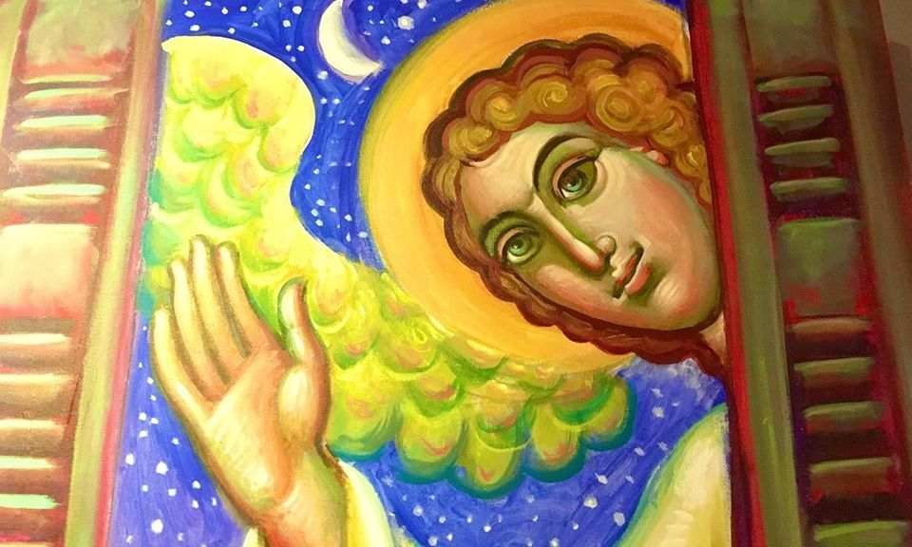

**Παρασκευή, 27 Μαρτίου 2020**

**Ἄγγελος πρωτοστάτης, οὐρανόθεν ἐπέμφθη, εἰπεῖν τῇ Θεοτόκῳ τό, Χαῖρε ( γ´)· καὶ σὺν τῇ ἀσωμάτῳ φωνῇ, σωματούμενόν σε θεωρῶν Κύριε, ἐξίστατο, καὶ ἵστατο κραυγάζων πρὸς αὐτὴν τοιαῦτα.**

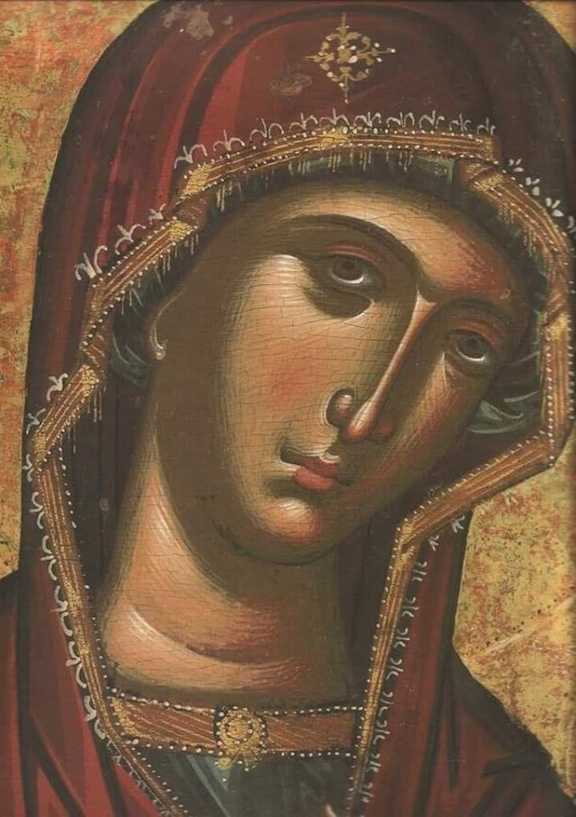

**Ἄξιόν ἐστιν ὡς ἀληθῶς, μακαρίζειν σε τὴν Θεοτόκον,**

**τὴν ἀειμακάριστον καὶ παναμώμητον, καὶ Μητέρα τοῦ Θεοῦ ἡμῶν.**

**Τὴν τιμιωτέραν τῶν Χερουβείμ, καὶ ἐνδοξοτέραν ἀσυγκρίτως**

**τῶν Σεραφείμ, τὴν ἀδιαφθόρως, Θεὸν Λόγον τεκοῦσαν, τὴν ὄντως**

**Θεοτόκον σὲ μεγαλύνομεν.**

**Χαῖρε, ὕψος δυσανάβατον ἀνθρωπίνοις λογισμοῖς• χαῖρε, βάθος δυσθεώρητον καὶ Ἀγγέλων ὀφθαλμοῖς.  
Χαίρε, εσύ, που είσαι ύψος, το οποίο δύσκολα μπορεί να φθάσει κι να κατανοήσει η διάνοια του ανθρώπου· χαίρε, εσύ, που είσαι βάθος που δύσκολα μπορούν να**[**ατενίσουν**](http://www.greek-language.gr/greekLang/modern_greek/tools/lexica/triantafyllides/search.html?lq=%CE%B1%CF%84%CE%B5%CE%BD%CE%AF%CE%B6%CF%89)**τα μάτια ακόμα και των Αγγέλων (Στάση Α΄).  
  
Χαῖρε, δι'  *ἧς* νεουργείται ἡ κτίσις• χαῖρε, δι' *ἧς* βρεφουργεῖται ὁ Κτίστης.  
Χαίρε, εσύ, διαμέσου της οποίας ανακαινίζεται η κτίση· χαίρε, εσύ, διαμέσου της οποίας ο Κτίστης γίνεται βρέφος (Στάση Α΄).  
  
Χαῖρε, κλῖμαξ ἐπουράνιε, δι' *ἧς* κατέβη ὁ Θεός• χαῖρε, γέφυρα μετάγουσα τοὺς ἐκ γῆς πρὸς οὐρανόν.  
Χαίρε, διότι είσαι η επουράνια σκάλα, δια της οποίας κατέβηκε ο Θεός στη γη. Χαίρε, διότι είσαι η γέφυρα που μεταφέρει τους ανθρώπους, που είναι πλασμένοι από γη, στον ουρανό (Στάση Α΄).  
  
Χαῖρε, ἡ κλεὶς τοῦ Χριστοῦ βασιλείας• χαῖρε, ἐλπὶς ἀγαθῶν αἰωνίων.**

**Χαίρε, εσύ, που είσαι το κλειδί με το οποίο ανοίγει η Βασιλεία του Χριστού· χαίρε, εσύ, που είσαι η ελπίδα για μας, ότι θα απολαύσουμε τα αιώνια αγαθά (Στάση Γ΄).**

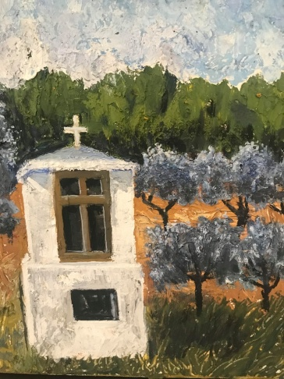

**Έλεγε ο Άγιος Παΐσιος στα δύσκολα την Παναγία να την τραβάμε από το φουστάνι…**

**Ε, λοιπόν, νομίζω πως ήρθε αυτή η ώρα.**